OSNOVNA ŠOLA LITIJA  1270 Litija,  Ulica Mire Pregljeve 3  01 89 83 147  01 89 85 099  Faks 01 8991 254  Davčna številka:17567734 | 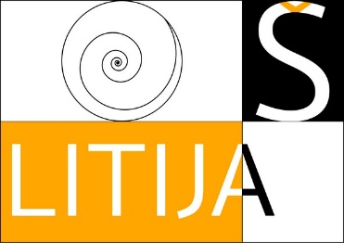
Datum: 8. 3. 2022

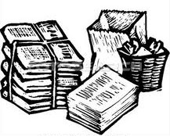

AKCIJA ZBIRANJA STAREGA PAPIRJA

Dragi učenci, spoštovani starši!

Sporočamo vam, da bo od torka, 15. 3. 2022, do četrtka, 17. 3. 2022, potekala akcija zbiranja starega papirja.

V omenjenih dneh bo za šolo stal zabojnik, v katerega boste lahko zlagali papir.

Želimo, da vsak učenec prinese v šolo vsaj nekaj kilogramov papirja, saj bo tudi tokratni izkupiček zbranega papirja namenjen učencem iz socialno ogroženih družin.

Hvala za sodelovanje in lepo pozdravljeni!

Šolska pedagoginja: Ravnatelj:
Blanka Erjavec, univ. dipl. ped. Peter Strle, prof.

